МИНИСТЕРСТВО  ИНФОРМАТИЗАЦИИ И СВЯЗИ  РЕСПУБЛИКИ ТАТАРСТАН  Кремлевская ул., д. 8, г. Казань, 420111 |  | ТАТАРСТАН РЕСПУБЛИКАСЫНЫҢ  МӘГЪЛҮМАТЛАШТЫРУ ҺӘМ ЭЛЕМТӘ МИНИСТРЛЫГЫ  Кремль урамы, 8 нче йорт, Казан шәһәре, 420111
Тел. (843) 231-77-01. Факс (843) 231-77-18  e-mail: mic@tatar.ru; http://mic.tatar.ru  ОКПО 00099814, ОГРН 1021602846110,  ИНН/КПП 1653007300/165501001 |  | Тел. (843) 231-77-01. Факс (843) 231-77-18  e-mail: mic@tatar.ru; http://mic.tatar.ru  ОКПО 00099814, ОГРН 1021602846110,  ИНН/КПП 1653007300/165501001

7 ноября 2017 г.

ПРЕСС-РЕЛИЗ

Результаты работы систем «Народный инспектор» и «Народный контроль» за 10 месяцев 2017 года

«Народный инспектор»

Государственная информационная система Республики Татарстан «Народный инспектор» – это система подачи уведомлений гражданами при помощи мобильных устройств о наличии события административного правонарушения. Мобильное приложение принимает видеосвидетельства о нарушениях ПДД; об административных правонарушениях в области благоустройства территории (в части парковки и хранения транспортных средств); о нарушениях в сфере экологии.
Система «Народный инспектор» работает с ноября 2014 года. С момента запуска системы приложение скачали и установили более 91 тысячи пользователей. Наибольшую активность в 2017 году проявили жители Казани, Набережных челнов и Нижнекамска.
Особенности мобильного приложения:
- Простой и понятный интерфейс;
- Система защиты от взлома и подмены файлов
(возможность съемки видеоматериалов только из приложения);
- Фиксация местоположения, даты и времени видео съёмки на сервере;
- Авторизация с помощью портала услуг uslugi.tatarstan.ru.

Количество поступивших заявок за 10 месяцев 2017 года по сравнению с аналогичным периодом прошлого года выросло на 10%. Всего было подано более 44 тысяч заявок, из которых всего около 3,5 тысяч было отсеяно на этапе предварительной проверки модераторами. Основными причинами отклонения, как и ранее, являются некачественные видеоматериалы, сделанные в темное время суток, нечеткая фиксация номера транспортного средства, отсутствие фиксации окружающей обстановки. Также не передаются в работу анонимные заявки и те, в которых видео было снято более 5 дней назад.
В мае 2017 года по просьбам пользователей и ГИБДД была добавлена новая категория нарушений ПДД «Использование телефона во время движения». В основном нарушения фиксируются пассажирами, проезжающими на автомобилях, из окон бокового и заднего вида, а также пассажирами общественного транспорта. Также до конца года планируется добавить такие категории, как наезд на препятствие и нарушение правил применения ремней безопасности.
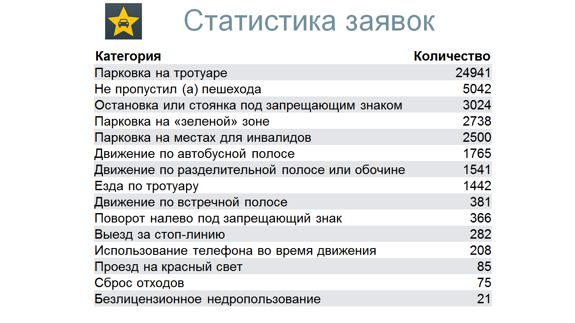
Самой популярной категорией за 10 месяцев 2017 года является парковка на тротуаре по причине статичности фиксируемого в ней нарушения (почти 25 тысяч фиксаций). «Динамические» нарушения, на которых запечатлён движущийся автомобиль, также удается фиксировать с помощью приложения. Второй по популярности среди пользователей приложения является категория «Непредоставление преимущества пешеходам» (более 5 тысяч фиксаций за 2017 год).
За все время работы системы было наложено 127,9 млн. рублей штрафов и оплачено 101,2 млн. рублей.

«Народный контроль»
«Народный контроль» - это один из самых популярных сервисов «Открытого правительства» у жителей Татарстана. Он направлен на решение актуальных и социально значимых проблем граждан, по вопросам социальной сферы, связи, бизнеса, экологии, дорог, автомобилей, благоустройства и инфраструктуры, жилищно-коммунальных услуг, сельского хозяйства. Государственная информационная система «Народный контроль» работает с апреля 2012 года. Татарстан одним из первых запустил у себя данный сервис, который впоследствии переняли многие российские регионы.
Реализация сервиса позволила оперативно доносить информацию до власти, при этом не прикладывая больших усилий – не нужно никуда идти, стоять в очередях, писать бумажные заявления. Достаточно лишь заполнить несложную форму на сайте и отправить свое сообщение. В первое время работы системы «Народный контроль» положительно решалось около 30% заявок, на сегодняшний день – более 80%.
В настоящее время в системе всего 62 категории. За каждой из них закреплено ответственное министерство или ведомство, которое занимается обработкой уведомлений.
За 10 месяцев 2017 года в системе опубликовано более 43,5 тыс. заявок. Прирост к 2016 году составил 14%. Доля решенных заявок по-прежнему высока – 75%.

Новые категории:
- Опека, попечительство;
- Меры социальной поддержки, предоставляемые органами социальной
защиты;
- Пособия безработным;
- Жилищное строительство;
- Пенсионное обеспечение;
- Пособия и выплаты по социальному страхованию;
- Защита прав предпринимателей;
- Технические средства реабилитации и услуги по реабилитации,
предоставляемые инвалиду (ребенку-инвалиду) за счет средств
федерального бюджета.

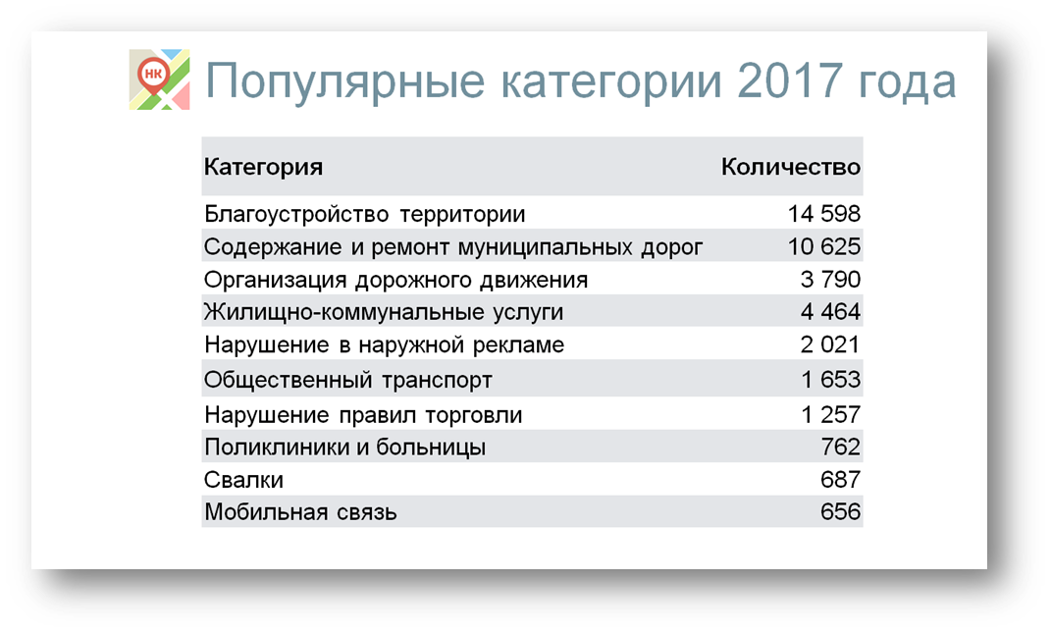
В этом году продолжается выплата денежного вознаграждения за уведомления, касающиеся незаконного производства и реализации алкогольной продукции (куратор категории – Госалкогольинспекция РТ). Если факт нарушения подтвердится, сумма выплат может составить от 1000 руб. до 3000 руб. в зависимости от вида нарушения и количества изъятой продукции.

Минсвязи РТ является куратором 4 категорий в системе: мобильная связь, стационарная связь, почтовая связь, коррупция в сфере информатизации. За 10 месяцев 2017 года по всем этим категориям поступило 803 обращения, на сегодня уже решено 248, остальные находятся в работе, запланированы к исполнению либо получили мотивированный отказ.

